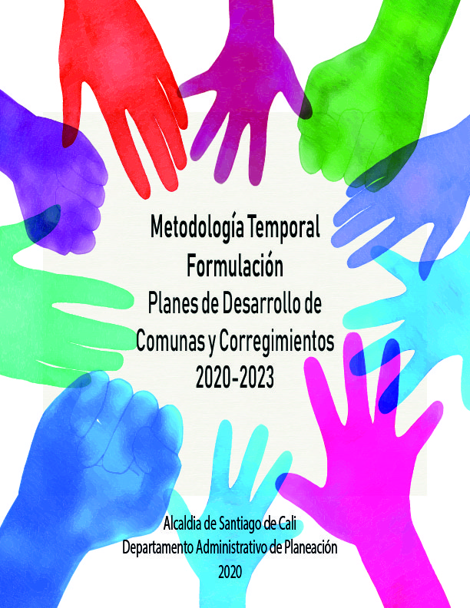

Roy Alejandro Barreras Cortes
Director Departamento Administrativo de Planeación

Elver Marino Montaño Mina
Subdirector Desarrollo Integral

Equipo Técnico
María Eugenia Bolaños Caicedo
Erika María Heredia Galindo
Andrea Silva Bernal
Edwin Ramos Gallego
Yanny Alejandro Ramírez Gómez

Coordinación General
Danelly Zapata Saa

Enero de 2020

Metodología Temporal Formulación Planes de Desarrollo de Comunas y Corregimientos 2020-2023

Introducción

Esta guía metodológica pretende orientar el proceso de formulación de los Planes de Desarrollo de comunas y corregimientos, considerando como condición fundamental para este efecto, la participación de los distintos actores que inciden en el desarrollo local.

Como marco general debe tenerse en cuenta que los Planes de Desarrollo del nivel territorial, hacen parte integral del Plan de Desarrollo de Santiago de Cali, que se constituye en el instrumento que organiza, regula y orienta la gestión y la inversión pública, asociada a los programas y proyectos que la Administración ejecutará para atender las necesidades y problemáticas de sus habitantes, razón por la que el estímulo a la participación ciudadana en su formulación, es el elemento clave que determina la aceptación y el compromiso de los distintos sectores de la sociedad caleña en su ejecución.

En esta oportunidad la formulación de los Planes de Desarrollo de comunas y corregimientos, se adelantará de forma paralela al Plan de Desarrollo de Cali, lo cual posibilitará alinear apuestas estratégicas para la obtención de resultados que impacten los problemas más sentidos de los habitantes, generando de esta forma valor público, fin último de la gestión pública.

¿Qué es planificar?

Planificar es un ejercicio sistemático que parte del reconocimiento de una situación que se desea cambiar, identificando el horizonte al que se quiere llegar y las acciones que se deben adelantar para lograrlo, en qué tiempo y con qué recursos. En el ámbito de la Administración Pública, la planificación orienta la gestión del Gobierno.

La legislación colombiana establece a todos los municipios la obligatoriedad de planificar el desarrollo de su territorio, a través de la formulación del Plan de Desarrollo, instrumento de planificación en el que se consignan las alternativas de solución que el Gobierno Local se traza, para generar cambios o transformaciones que contribuyan a mejorar las condiciones de vida y bienestar de la población.

¿Cuáles son los niveles de la planificación en Cali?

En Santiago de Cali existe un modelo de planificación, de abajo hacia arriba, que en su concepción considera fundamental el ejercicio de planeación participativa con las organizaciones de base (Juntas de Acción Comunal y Organizaciones comunitarias), las Juntas Administradoras Locales y la comunidad en general, para identificar las necesidades, problemáticas y alternativas de solución, que son incorporadas en los Planes de Desarrollo de las 22 Comunas y los 15 Corregimientos. Este ejercicio se denomina planificación territorial.
Complementando lo anterior, existe un proceso de planificación a cargo de los distintos organismos de la Administración, quienes a partir de diferentes metodologías y conforme a lineamientos del orden nacional, formulan Planes Sectoriales y Políticas Públicas, determinando en lo de su competencia, derroteros generales que orientan el quehacer del gobierno frente a las problemáticas sentidas por los habitantes de Cali. Este nivel se denomina planificación sectorial

Los resultados de la planificación participativa y sectorial, se constituyen referentes fundamentales para abordar el proceso de formulación del Plan de Desarrollo Santiago de Cali, estructurando una propuesta de planificación global, coherente con las problemáticas territoriales y apuestas definidas en los Planes Sectoriales y Políticas Públicas.

¿Cómo se relacionan las metas de los Planes de Desarrollo de Comunas y Corregimientos con las del Plan de Desarrollo de Cali?

El Departamento Administrativo de Planeación replanteó la metodología de formulación de los Planes de Desarrollo de Comunas y Corregimientos, para hacerla más participativa e incluyente y estableciendo la alineación de las metas de los Planes territoriales con las metas del Plan de Desarrollo de Cali; hecho que se formaliza con la formulación paralela de los dos instrumentos, así como en su proceso de adopción. Es así como las metas del nivel territorial contribuyen al cumplimiento de las metas establecidas en el Plan de Desarrollo de Cali.

Marco Jurídico

De conformidad con el numeral 1 del artículo 79 del Decreto Extraordinario 411.0.20.0516 de 2016, el Departamento Administrativo de Planeación Municipal, tiene la función de liderar la planificación del Municipio de Santiago de Cali y su articulación intersectorial.

Igualmente, el numeral 1 del artículo 82 del referido decreto, establece como función definir las metodologías de Formulación de los Planes de Desarrollo de comunas y corregimientos en el marco del Sistema Municipal de Planeación, los cuales se constituyen en un instrumento de la planificación territorial de Santiago de Cali.

De acuerdo con lo anterior y dada la responsabilidad que implica liderar el proceso de planificación de Santiago de Cali, así como cumplimiento de lo establecido en la Ley 1933 de 2018, en la cual se categoriza a Santiago de Cali como Distrito Especial Deportivo, Cultural, Empresarial y de Servicios, se determinó que se debe asumir un proceso de transición, con el fin que la Administración se vaya preparando para el cambio que debe afrontar, tomando como medida especial que los Planes de Desarrollo de Comunas y Corregimientos, se formularán en el año 2020, alineados al Plan de Desarrollo Distrital, tal y como se establece en la Ley 1617 de 2013.

En este sentido, la elaboración de los Planes de Desarrollo de Comunas y Corregimientos se realizará paralelamente a la formulación del Plan de Desarrollo de Cali y no como sucedía antes, cuyo ejercicio se adelantaba en el último año del período de una administración, dado que servían de insumo al proceso de planificación.

Es así como el artículo 40 transitorio del Acuerdo 0453 estableció:
“ARTÍCULO 40 TRANSITORIO: Se autoriza al Alcalde de Santiago de Cali
….
Atendiendo lo previsto en la ley 1617 de 2013 que exige la división político-administrativa del Distrito en localidades y con el fin de implementar la Ley 1933 de 2018 no se formularán en el año 2019 Planes de Desarrollo de Comunas y Corregimientos”. Subrayado fuera de texto”.

Lo anterior, se constituye en una disposición transitoria que posibilita el diseño, adaptación y ajuste de metodologías, procedimientos y cronogramas que deberán ir validando las administraciones de turno, con el propósito de concretar un modelo de operación acorde con la categorización distrital, que integre la planificación territorial, sectorial y distrital y que conduzca a obtener mejores resultados en pro de la calidad de vida de los habitantes de Santiago de Cali, cuando se pongan en marcha administrativamente las localidades, los Alcaldes Locales, los Ediles, los fondos de desarrollo local y por supuesto los Planes de Desarrollo de cada localidad.

En este contexto y como parte del cambio que se surte en la planeación participativa, la nueva Administración, determinará las líneas de inversión, articuladas a las metas del Plan de Desarrollo Distrital y en coherencia con las problemáticas de las comunas y corregimientos, en las cuales se enmarcará el proceso de planificación del nivel territorial.

Reconociendo que el acoplamiento organizacional es lento en escenarios de cambio, es procedente seguir haciendo paulatinamente las acciones que logren que la hora cero, sea menos traumática en todo el ciclo de la planeación y la gestión pública.

Así mismo, el artículo 42 del Acuerdo 0465 de 2019, mediante el cual se estableció el Presupuesto General de Cali para la vigencia 2020, determinó lo siguiente:

“Mientras entren en funcionamiento las localidades con sus respectivos alcaldes locales y ediles, la formulación de los Planes de Desarrollo de comunas y corregimientos 2020-2023 se formularán en el año 2020 alineados al Plan de Desarrollo de Cali, lo cual se hará a través de metodologías, cronogramas y procedimientos transitorios, impartidos por el Departamento Administrativo de Planeación en el marco de sus competencias, con el fin de atemperarse a lo establecido en la ley estatutaria 1757 de 2015 y avanzar hacia el modelo de planificación que exige la categorización de Cali como Distrito Especial en concordancia con la ley 1617 de 2013 y en el marco de la gestión del cambio organizacional y comunitario del proceso de planificación.

Lo anterior permite la armonización presupuestal del Plan Operativo Anual de Inversiones 2020 a la nueva estructura del Plan de Desarrollo de Cali y de comunas y corregimientos”

¿Qué factores inciden en la formulación de un Plan de Desarrollo?

Son factores clave, la correcta formulación y análisis de las causas y efectos de las problemáticas identificadas, así como la acertada definición de las alternativas de solución y sus correspondientes metas.

Problemas

Se definen como problemas, situaciones o hechos que afectan negativamente la calidad de vida de una población o comunidad. Un problema está determinado por aquello que es sentido y percibido por la comunidad en términos de necesidades o derechos insatisfechos que demandan acciones de gobierno.

Una de las dificultades que frecuentemente se presentan en el proceso de formulación de un plan, es el planteamiento incorrecto de los problemas, siendo usualmente expresados en forma positiva, en términos de salud, educación, cultura, medio ambiente, entre otros, los cuales en ningún momento se constituyen en problemas, sino que representan alternativas de solución. En este sentido, la definición de los problemas o necesidades a intervenir, exige también la identificación de las causas y consecuencias asociadas, con el fin de determinarlos de manera certera y de este modo no equivocarse en el planteamiento de las alternativas de solución que debe incidir en las causas estratégicas que los originan.

Causas

Referirse a las causas es enfrentarse a la pregunta ¿Por qué está pasando la situación problema, qué aspectos o razones la están originando?, esto demanda del conocimiento y la opinión, no de una sino de varias personas, las cuales podrán a partir de diversas metodologías determinar el por qué se está presentando el problema. Recuerden que en el proceso de planificación, las causas se constituyen en el factor a intervenir para dar respuesta o solución a la problemática planteada, es así, como la correcta identificación de las mismas, posibilitará que las alternativas de solución que se establezcan en el Plan contribuyan al mejoramiento o disminución del problema.

Consecuencias

Para abordar este punto se debe pensar o cuestionarse sobre ¿qué efectos o síntomas se están presentando fruto del problema?, es decir, el resultado o consecuencia que se deriva de la problemática que incide negativamente en la calidad de vida de la población.

Causas

Las alternativas

Las alternativas configuradas en el marco del Plan de Desarrollo para atender las necesidades y problemáticas de una comunidad, deben expresarse en términos de metas concretas, que definan:

- ¿Qué es lo que se espera lograr?

- ¿Qué es lo que hará la diferencia o representará una mejora al problema o la necesidad identificada?

- ¿Cuál será el resultado obtenido?

Lo anterior requiere igualmente la definición de indicadores que permitan realizar el seguimiento y evaluación del cumplimiento de las metas

Las Metas

Los indicadores y las metas establecidas en el marco del Plan de Desarrollo determinarán la gestión y la inversión pública, por lo que estos deben permitir la medición precisa de qué es lo que se hará, en qué medida, a quiénes beneficiará y dónde se hará lo que se dice.

Paso a paso de la metodología de formulación

Paso 1: Convocatoria para la conformación de los Comités de Planeación

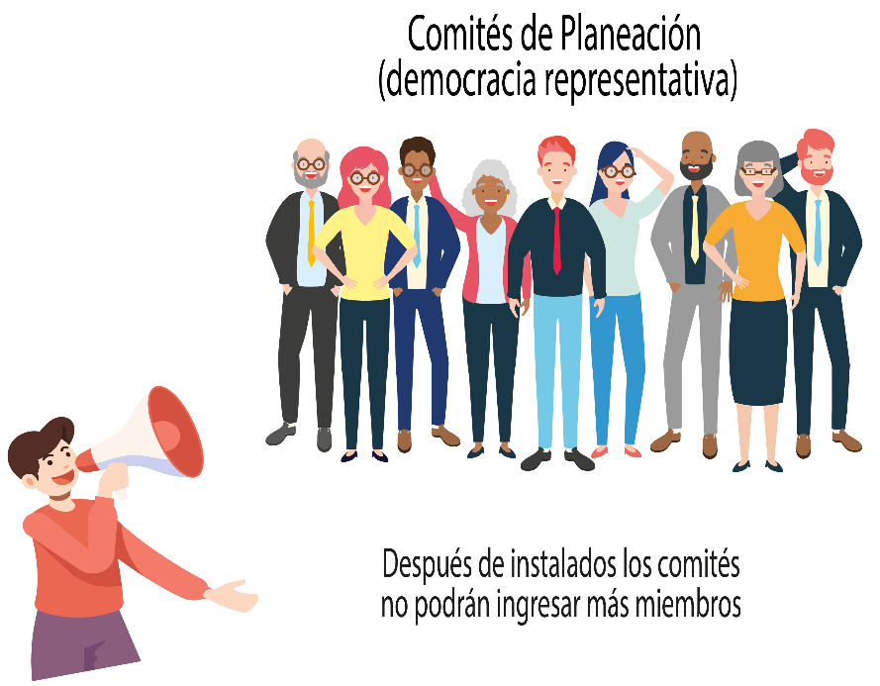

El Jefe de Oficina CALI, convocará en el mes de enero al Comité de Planeación, instancia conformada por los representantes de las Juntas de Acción Comunal y de las organizaciones comunitarias, que deberán contar con el respetivo aval para hacer parte de este espacio de participación.

La primera semana de febrero se instalará el Comité de Planeación y sólo las organizaciones que hayan presentado el respectivo aval, podrán contar con representantes durante el proceso de formulación de los Planes de Desarrollo del nivel territorial.

Se puntualiza este aspecto, teniendo en cuenta que los ejercicios que se adelantarán tanto para la formulación del Plan de Desarrollo, como para la formulación del POAI 2021, deben contar con los mismos representantes desde su inicio, dado que la entrada de nuevos integrantes en diversos momentos, generan reprocesos que inciden negativamente en los cronogramas fijados y la calidad de los productos que se esperan alcanzar

Es importante aclarar que aquellas organizaciones comunitarias que por retrasos en la presentación de requisitos no puedan hacer parte del Comité de Planeación, podrán participar en su calidad de habitantes de la comuna o corregimiento, en los encuentros ciudadanos que se desarrollen para este fin.

Cabe anotar que los comités de planeación seguirán operando, toda vez que es a partir de su conformación donde se determinan los representantes por parte de las juntas de acción comunal y de las organizaciones comunitarias para el proceso de planificación.

No obstante lo anterior, desde 2019 y en el marco de la transición hacia la implementación de Cali Distrito, la Administración de Santiago de Cali se ha propuesto ampliar la participación en todo el ciclo de la planeación y en este caso para la formulación de los planes de desarrollo del nivel territorial a partir de los cuales, se orienta el presupuesto participativo. En este sentido, los habitantes de las comunas y corregimientos podrán participar en los espacios que se determine para tal fin.

Paso 2: Definición líneas de inversión (enero 24-27)

En el proceso de cambio que se surte con la categorización de Cali como distrito, surge la definición de líneas de inversión, como un enfoque de alineación del gasto en temas prioritarios determinados por el mandatario local, para ser desarrollados en la planificación territorial.

Para este propósito, el Alcalde en reunión conjunta con el Departamento Administrativo de Planeación, analizará la información diagnóstica, la evaluación de los Planes de Desarrollo de comunas y corregimientos 2016-2019, en el marco del cumplimiento de metas y la ejecución presupuestal y determinará las líneas de inversión, en las cuales se debe enmarcar la formulación de los planes de desarrollo de comunas y corregimientos 2020-2023.

Las líneas de inversión permiten articular las metas que se establezcan a nivel territorial con las definidas en el Plan de Desarrollo de Cali, estrategia que posibilita que los esfuerzos que se realicen desde la planeación participativa, sean en procura de alcanzar mejores resultados en los indicadores de calidad de vida de la población y en la concreción de los propósitos trazados en este período de Administración.

Ejemplos de líneas de inversión

Mejoramiento malla  vial y espacio público | Fomento al Deporte  y la cultura | Mejoramiento infraestructura comunitaria

Paso 3: Reunión del DAP con la Secretaría de Desarrollo Territorial y Participación Ciudadana (enero 28-31)

Debe considerarse que de conformidad con el Decreto Extraordinario 411.020.0516 de 2016, la Secretaría de Desarrollo Territorial y Participación Ciudadana, es el organismo responsable de aplicar la metodología diseñada por el Departamento Administrativo de Planeación para el proceso de formulación de los Planes de Desarrollo de Comunas y Corregimientos 2020-2023.

En este caso, el Departamento Administrativo de Planeación, capacitará al personal de la Secretaría de Desarrollo Territorial y Participación Ciudadana, que acometerá esta tarea en cada territorio, constituyéndose de este modo en soporte para los Jefes de Oficina CALI, con el objetivo de propiciar la comprensión de cada uno de los pasos contenidos en la Metodología Temporal, aspecto clave en la implementación de este ejercicio de planeación participativa.

Se resalta el caso del Jefe de Oficina del CALI Rural, quien debe liderar el proceso en 15 corregimientos, por lo cual se recomienda que cuente con un equipo de trabajo más fortalecido, dado que el ejercicio de formulación se desarrollará en forma paralela en la zona rural y las fechas estipuladas, no tendrán carácter diferencial.

Paso 4: Reunión con los organismos responsables de las líneas de inversión y con los CALI (enero 30-31)

El Director del Departamento Administrativo de Planeación, se reunirá con los organismos competentes de las líneas de inversión y con los Jefes de Oficina CALI, con el fin de determinar las alternativas de solución a las problemáticas territoriales que se pueden planificar desde los Planes de Desarrollo de Comunas y Corregimientos, buscando con ello, la complementariedad entre lo que se establezca en el Plan de Desarrollo de Cali y en los planes territoriales.

Paso 5: Instalación de los Comités de Planeación (febrero 1-8)

En el proceso de formulación de los Planes de Desarrollo de Comunas y Corregimientos, la instalación de los Comités de Planeación, es de gran utilidad, por cuanto es allí donde se identificarán los representantes de las organizaciones que trabajan por el desarrollo territorial y social.

En este contexto, los miembros del Comité de Planeación que cuenten con el respectivo aval, deberán ejercer su rol de líderes ciudadanos para velar por las necesidades sentidas de los habitantes de la comuna o corregimiento, así como activar su capacidad de convocatoria para el desarrollo de los encuentros ciudadanos que se adelanten en el proceso de planeación participativa.

En el proceso de transición que se adelanta, la formulación de los Planes de Desarrollo de Comunas y Corregimientos se realizará por fuera de los Comités de Planeación, toda vez que este proceso deberá incluir a la Junta Administradora Local, organizaciones comunitarias sin personería jurídica y a los habitantes de la comuna o el corregimiento, lo cual se deberá dar en condiciones equitativas y bajo las mismas reglas del juego.

Paso 6: Inicio de la Metodología Temporal: lineamientos metodológicos formulación Planes de Desarrollo 2020-2023 (febrero 1-8)

En el marco de la metodología para la formulación de los Planes de Desarrollo de Comunas y Corregimientos, la Secretaría de Desarrollo Territorial y Participación Ciudadana conjuntamente con el Jefe de Oficina CALI, convocarán a los representantes de las juntas de acción comunal, de las organizaciones sociales, organizaciones comunitarias y a la JAL, considerando que este espacio requiere la participación activa de los diferentes sectores que trabajan en pro del desarrollo local, con el fin que el Departamento Administrativo de Planeación explique el plan de trabajo 2020, enfatizando especialmente en el proceso de planeación participativa, que se debe desarrollar para la elaboración de su correspondiente plan de desarrollo (metodología, actividades, actores, roles, procedimientos, cronograma).

De otra parte, se darán a conocer las líneas de inversión determinadas por el Alcalde, en el caso las comunas serán tres (3) y para los corregimientos dos (2), información que se constituye en insumo para los ejercicios grupales de planeación participativa que se desarrollarán durante el mes de febrero.

Adicionalmente se aclara, que en el marco de los encuentros ciudadanos, los habitantes podrán adicionar en el caso de las comunas dos (2) líneas y en los corregimientos una (1) que refleje el sentir ciudadano, completando así, cinco (5) líneas de inversión para comunas y tres (3) para los corregimientos.

Paso 7: Desarrollo de actividades grupales para la caracterización de la comuna o el corregimiento (febrero 1-17)

Los líderes ciudadanos orientados por la Secretaría de Desarrollo Territorial y Participación Ciudadana propondrán agenda para ser desarrollada durante las dos primeras semanas de febrero con el fin de atender las siguientes actividades:

- Revisión de matriz de caracterización por parte de los líderes ciudadanos, acorde con la “Guía para el ajuste de la matriz de caracterización” (DAP). Este ejercicio permitirá corregir la identificación de los problemas, causas y consecuencias, contenidos en la Matriz de Caracterización, elaborada en 2019 en cada comuna y corregimiento.  - Análisis líneas de inversión vs problemáticas territoriales (matriz de caracterización).  El resultado de esta actividad será diferenciar los problemas que serán atendidos desde la planificación territorial según los lineamientos impartidos por el Alcalde y aquellos que deberán ser solicitados a los organismos para que sean tenidos en cuenta desde el Plan de Desarrollo de Cali.  - Cartografía social, ubicación territorial de problemáticas correspondientes a las líneas de inversión. El objetivo de esta actividad será que desde el conocimiento que los líderes ciudadanos tienen de su territorio, contribuyan a ubicar espacialmente las problemáticas en coherencia con las líneas de inversión. Por ejemplo: Línea de inversión seguridad. Se deberán localizar espacialmente en el mapa de la comuna los sitios críticos que generan riesgo de hechos de inseguridad para la comunidad | 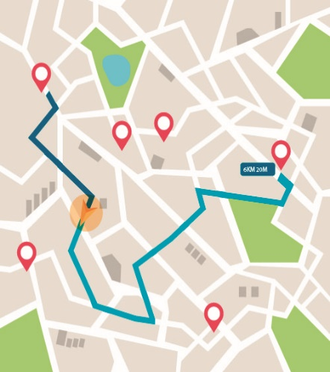
- Propuestas de Alternativas de solución, a las líneas de inversión adicionales a las determinadas por la Administración, las cuales deberán ser remitidas al DAP, con el fin de analizarlas conjuntamente con los organismos competentes y aquellas viables serán incorporadas a la primera versión del Plan de Desarrollo de Cali, considerando que tanto los Planes de Desarrollo de Comunas y Corregimientos y del Municipio deben estar alineados.

- En este sentido, es conveniente reconocer los proyectos estratégicos de las Unidades de Planificación. Estos proyectos deberán ser considerados dentro de las alternativas de solución si están en coherencia con las líneas de inversión definidas por el Alcalde, teniendo en cuenta que fue un ejercicio de planeación, construido con la comunidad.

- A partir de la Matriz de Caracterización de la comuna o el corregimiento, los representantes de las JAC, organizaciones sociales, comunitarias y la JAL, concertadamente definirán las posibles líneas de inversión que serán puestas a votación en el marco de los encuentros ciudadanos, a desarrollarse en el mes de marzo, a partir de las cuales se determinarán las dos (2) líneas adicionales en comunas y una (1) en corregimientos. Dichas líneas estarán alineadas a metas establecidas en la primera versión del Plan de Desarrollo, acorde con el tema en que se enfoquen las líneas de inversión definidas en el encuentro ciudadano.

La metodología de escogencia de las líneas de inversión adicionales, en los encuentros ciudadanos, será establecida por la Secretaría de Desarrollo Territorial y Participación Ciudadana, acorde con su competencia.

Los resultados de las anteriores actividades deberán ser consolidados por la Secretaría de Desarrollo Territorial y Participación Ciudadana y ser remitidos al Departamento Administrativo de Planeación, hasta el 17 de febrero dado que son parte del proceso de formulación de los Planes de Desarrollo de la respectiva comuna o corregimiento. Adicionalmente, las propuestas que se recojan para ser incluidas en el Plan de Desarrollo de Santiago de Cali, teniendo en cuenta la complementariedad que existe entre los niveles de planificación.

Paso 8: Envío de la primera versión del Plan de Desarrollo de Cali, a la comuna o corregimiento (febrero 28 de 2020)

El Departamento Administrativo de Planeación, enviará a cada uno de los Jefes de Oficina CALI, el 28 de febrero de 2020, la primera versión del Plan de Desarrollo de Cali, donde se podrá identificar la alineación de los instrumentos territoriales al de Cali, a partir de las líneas de inversión determinadas por el Alcalde y trabajadas comunitariamente durante el mes de febrero.

Así mismo, es la oportunidad para que los líderes ciudadanos reconozcan la estructura preliminar del Plan de Desarrollo de Cali.

Paso 9: Programación de encuentro ciudadano (febrero 18-28)

La Secretaría de Desarrollo Territorial y Participación Ciudadana, apoyará a los miembros de la JAL y representantes de las organizaciones comunitarias y sociales, con la planeación y logística para la realización del Encuentro Ciudadano en cada comuna y corregimiento, los cuales deberán ser desarrollados durante las dos primeras semanas del mes de marzo. Adicionalmente se deberá considerar que la Oficina de Comunicaciones de la Alcaldía, brindará apoyo en el proceso de convocatoria y de este modo sumar en el propósito de hacer un encuentro ciudadano robusto, donde los ciudadanos de la comuna o el corregimiento, contribuyan desde su rol al resultado esperado.

Debe entenderse que el objetivo de los encuentros ciudadanos es ampliar la participación ciudadana a nivel local en el proceso de formulación del Plan de Desarrollo de su territorio.

Adicionalmente un insumo que será suministrado por el Departamento Administrativo de Planeación para el desarrollo del encuentro ciudadano es la definición de metas alineadas a las líneas de inversión que fueron seleccionadas por los líderes ciudadanos en el mes de febrero y que se podrán a consideración de los habitantes en el Encuentro Ciudadano.

Paso 10: Realización de encuentro ciudadano (marzo 1 al 15)
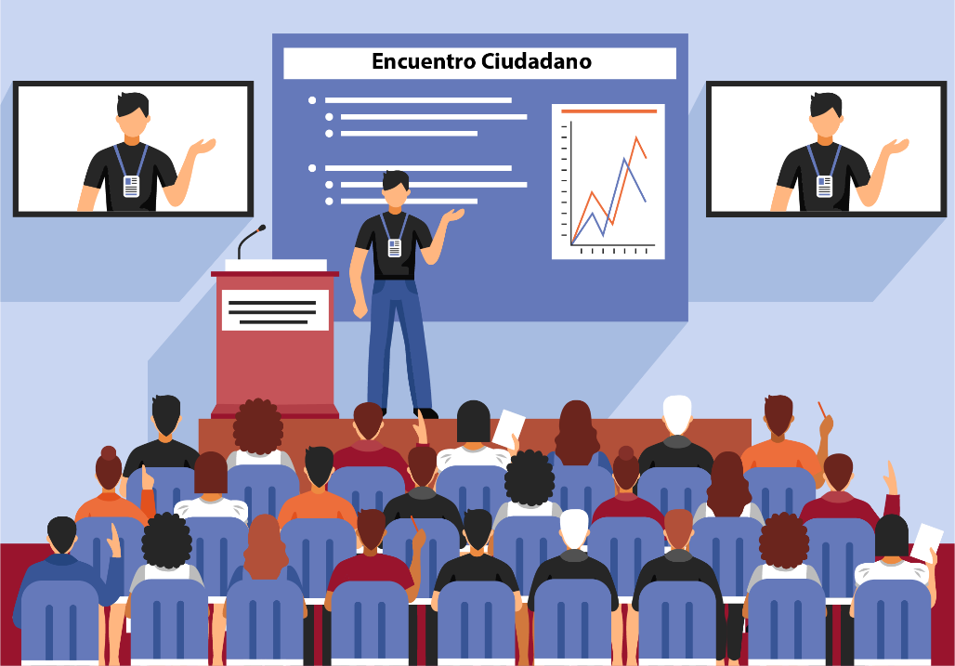

Momento 1 (responsable DAP – Secretaría de Desarrollo Territorial y Participación Ciudadana)

El Departamento Administrativo de Planeación y la Secretaría de Desarrollo Territorial y Participación Ciudadana, presentarán a los habitantes de la comuna y el corregimiento, la primera versión del Plan de Desarrollo y explicarán su alineación a la planificación de su territorio.

Igualmente, se informará a los ciudadanos que en el marco de la Formulación de los Planes de Desarrollo de Comunas y Corregimientos, el Alcalde estableció tres (3) líneas de inversión y en el marco de los encuentros ciudadanos se podrán adicionar dos (2) más en comunas. En lo relativo a los corregimientos, el Alcalde determinará dos (2) líneas de inversión y podrán adicionar una (1) más en sus correspondientes encuentros ciudadanos, escogencia que se adelantará en un abanico de líneas de inversión que fueron definidas previamente por los representantes de las JAC, Organizaciones comunitarias y la JAL, las cuales guardan coherencia con los problemas identificados en el territorio y que cuentan con sus correspondientes metas alineadas acorde con la Primera Versión del Plan de Desarrollo de Cali.

Así mismo, se presentará por parte del Jefe de Oficina CALI, el proceso surtido a la fecha, así como el propósito que les convoca para la definición de manera colectiva de líneas de inversión adicionales a las determinadas por el Alcalde.

Momento 2 (Secretaría de Desarrollo Territorial y Participación Ciudadana)

En este momento, inicia el ejercicio metodológico que imparta la Secretaría de Desarrollo Territorial y Participación Ciudadana, para que los habitantes de la comuna o el corregimiento, partícipes del encuentro ciudadano, puedan seleccionar las líneas de inversión adicionales, que conformarán la Matriz Estratégica del Plan de Desarrollo de su territorio.

En caso de no lograrse la definición de las líneas adicionales, el Plan de Desarrollo de la Comuna o el Corregimiento, contendrán exclusivamente las líneas de inversión determinadas por el Alcalde.

Paso 11: Propuesta de alcance de metas territoriales (marzo 16-28)

Los líderes ciudadanos, las organizaciones sociales, comunitarias y la JAL, determinarán el alcance metas de la comuna o corregimientos y su línea base (teniendo en cuenta lo logrado en el Plan de Desarrollo 2016-2019), alineadas al Plan de Desarrollo de Cali, lo cual deberá contar con el correspondiente visto bueno de los organismos.

Desde este punto de vista, el Jefe de Oficina CALI, deberá convocar a los técnicos de los organismos competentes, para analizar el alcance dado a las metas y de este modo contar con su aprobación en este tema.

Por ejemplo: dentro de las líneas de inversión, el Alcalde determinó que el Plan de Desarrollo de su comuna o corregimiento, deberá establecer acciones para el mejoramiento de la malla vial, en coherencia con una de las principales problemáticas percibidas por los ciudadanos y que está corroborada por las estadísticas, en este caso, en la versión preliminar del Plan de Desarrollo 2020-2023, se contempló lo siguiente:
Ejemplo

Programa Movilidad Segura

Área Funcional | Indicador de Producto | Unidad de medida | Línea Base  2019 | Meta  2020/2023 | Responsable | Articulación de Indicadores
52010040003 | Vías zonas urbana y rural mejoradas | Km | 174 | 291 | Secretaría de Infraestructura | Comuna XX Corregimiento XX

META COMUNA / CORREGIMIENTO

Programa Movilidad Segura

Área Funcional | Indicador de Producto | Unidad de medida | Línea Base  2019 | Meta  2020/2023 | Responsable
52010040003 | Vías de la comuna__ mejoradas | Km | ___ | ____ | Secretaría de Infraestructura

Paso 12: Elaboración del Plurianual de inversiones (marzo 16-28)

Una vez trazado el alcance de las metas, los organismos competentes deberán determinar su valor, lo cual permitirá elaborar el plan plurianual de inversiones, es decir, estimar de manera inicial cuánto costará el cumplimiento de las metas establecidas y de este modo la Administración, como responsable de los compromisos contemplados en su conjunto, podrá identificar los recursos que deben disponer para ello.

Si bien, el Plan de Desarrollo de la comuna o corregimiento, se da a partir de un proceso de planeación participativa, debe quedar claramente establecido que el cumplimiento de las metas fijadas en las matrices estratégicas de cada instrumento será responsabilidad de cada organismo competente cumplirlas con el presupuesto participativo asignado a cada territorio. Por ello, el alcance de las metas territoriales sumará a las determinadas en el Plan de Desarrollo de Cali.

Es preciso reconocer en este punto, las lecciones aprendidas en el Plan de Desarrollo 2016-2019, de la comuna o corregimiento, por cuanto en dicho período, los alcances determinados a las metas, en algunas oportunidades excedieron la capacidad financiera y de tiempo para lograrlas. En este contexto, es necesario analizar muy bien cómo se determinarán las metas, tomando como restricción el presupuesto otorgado por la Administración a la respectiva comuna o corregimiento, con el fin de mejorar la eficacia de los planes de desarrollo del nivel territorial y no generar falsas expectativas a los ciudadanos.

Paso 13: Elaboración del Plan Indicativo (marzo 16-28)

La definición del Plan Plurianual de inversiones por parte de los organismos, es el punto de partida para que la JAL y los líderes ciudadanos, determinen la gradualidad para el logro de las metas trazadas.

Es así como se deberá fijar para cada meta, el año para su logro, para lo cual se debe considerar el monto de la partida presupuestal (presupuesto participativo) que la Administración asigna a cada territorio y el valor determinado por los organismos para su cumplimiento.

Ejemplo:

Área Funcional | Indicador de Producto | Unidad de medida | Línea Base  2019 | Meta  2020/2021 | 2020 | 2021 | 2022 | 2023
52010040003 | Vías de la comuna mejoradas | Km | 2 | 5 | 0 | 1 | 1 | 1

Recuerde que para fijar la gradualidad de la meta se deberá tener en cuenta los proyectos aprobados en el marco del POAI 2020, dado que si por ejemplo, se tiene un proyecto para el mejoramiento de vías, se deberá arrancar fijando el cumplimiento de la meta desde dicha vigencia con el kilometraje que se haya definido en el proyecto de inversión.

El Plan indicativo, es un ejercicio que se deberá realizar de manera participativa entre los líderes, con el correspondiente visto bueno de los organismos. Es fundamental tener en cuenta los recursos disponibles para el logro de lo establecido.

Paso 14: Consolidación del Proyecto del Plan de Desarrollo de la comuna o el corregimiento (Marzo 29 al abril 12)

El Jefe de Oficina CALI, consolidará la versión del Plan de Desarrollo que será presentada a la Junta Administradora Local, para su estudio y aprobación.

Paso 15: Estudio y aprobación del Plan de Desarrollo de la Comuna o el corregimiento por parte de la JAL (Abril 13-28)

Esta corporación pública, quien ha participado a lo largo del proceso, tendrá la responsabilidad de aprobar el Plan de Desarrollo de su comuna o corregimiento, reconociendo con ello el proceso participativo llevado a cabo.
Si la JAL no asume su rol constitucional, de estudiar y aprobar el correspondiente Plan de Desarrollo que hará parte integral del Plan de Desarrollo de Cali, la Administración desde su facultad podrá adoptarlo.

Paso 16: Aprobación del Plan de Desarrollo por parte de la JAL (Abril 28)

El Plan de Desarrollo de la comuna o el corregimiento deberá estar aprobado el 28 de abril.

Una vez aprobado el Plan de Desarrollo por la correspondiente JAL, el Jefe de Oficina CALI, expedirá su resolución que deberá ser enviada al Departamento Administrativo de Planeación.

Si se llegare a presentar el caso que la JAL de una comuna o corregimiento no emita su Resolución dentro del tiempo señalado en el cronograma, es decir, el 28 de abril, la Administración lo hará parte integral del Plan de Desarrollo de Cali, respetando el proceso participativo surtido en el territorio.

Salvedad

Las comunas y corregimientos que no realicen el ejercicio participativo ciñéndose a la metodología impartida por el Departamento Administrativo de Planeación, donde se establecen, actores, roles, cronograma, no contarán para el período 2020-2023 con el Plan de Desarrollo de su territorio al cual se articula el presupuesto participativo.

